Een mind-map is een visuele voorstelling van een bepaald onderwerp, hier SOORTEN VISUMS.
Het onderwerp wordt centraal geplaatst, op de hoofdvertakkingen en zijtakken komen kernwoorden en/of figuren.
Je begint de mind-map te “lezen” vanaf hoofdtak 1: ON ARRIVAL en je vordert volgens de draaizin van de wijzers van een klok (zie pijl linksboven in de mind-map).
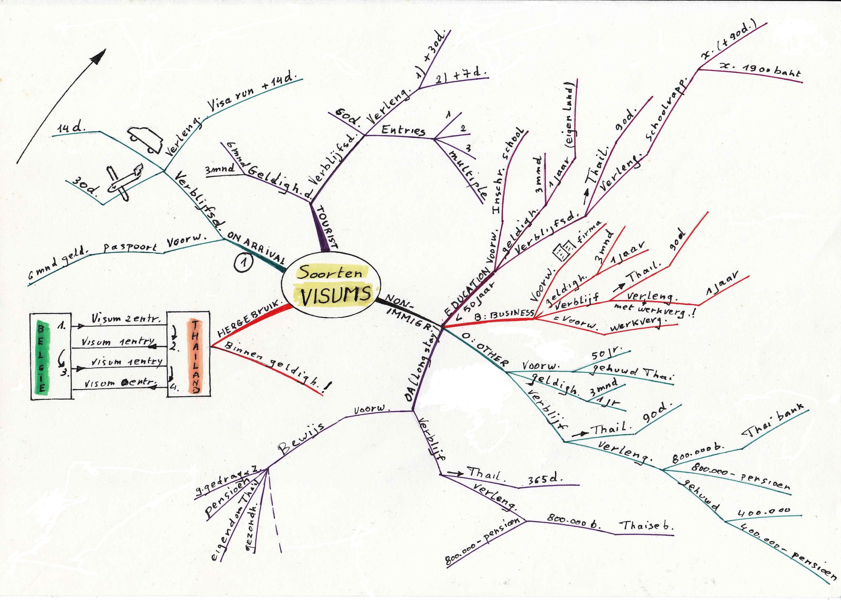

Alle visums zijn enkel te verkrijgen op
een Thaise ambassade of consulaat
BUITEN Thailand.

Verlengingen zijn te verkrijgen
op een immigratiekantoor IN
Thailand.

Om de 90 dagen moet je melden op
een immigratiekantoor voor je 90 dagen stempel.

